Práctica 1: Gestión de Proyectos en Jira
David Cordero Navarro
Universidad Cenfotec
SOFT-09 _SCV4_Introducción a la Ing. del Software
ROSIBEL ENRIQUEZ VARGAS
San José, 21 de octubre de 2025

Introducción

Contexto del cliente

En este trabajo de investigación se aplicarán los conocimientos adquiridos en clase simulando la asistencia brindada al Instituto Costarricense de Ferrocarriles (INCOFER) para la creación de un “software” que abarque las necesidades de los pasajeros (cliente final) y funcionarios del (INCOFER). Es importante rescatar que, dependiendo del tipo de usuario de la plataforma, las funciones varían; por ende, es imprescindible delimitar bien los accesos del usuario.
El desarrollo correcto de esta plataforma busca disminuir los sesgos como el duplicado o sobre venta de los tiquetes, además se busca ofrecer una experiencia moderna al consumidor.
Entre otras cosas, el cliente (INCOFER) ha brindado los detalles los detalles como objetivos principales, roles de usuario, funcionalidades y otros requerimientos adicióneles.
Después de realizar el taller “Gestión de proyectos en Jira”, se han ingresado del cliente en un documento de Jira nuevo en el que se visualiza el “backlog” del producto dividido en épicas e historias de usuario (estás se encuentran en “sprints”) de las cuales se van a derivar los criterios de aceptación, cada historia de usuario se trabajará en un máximo de un mes, Estas historias de usuario serán verificables acorde con los criterios de aceptación.

Objetivo principal del PMV.

Este trabajo de investigación aborda el diseño y planificación del Producto Mínimo Viable (PMV) de dicha plataforma, aplicando la metodología ágil Scrum como marco de trabajo para la gestión del proyecto. Scrum permite organizar el desarrollo en ciclos iterativos llamados “sprints”, facilitando la entrega continua de valor y la adaptación a cambios en los requerimientos del cliente.
El “Software” debe de ser compatible tanto desde computadoras como para dispositivos móviles, es por eso que al analizar la ingeniería de requerimientos hay que confirmar con el cliente (INCOFER) bajo qué tipo de sistemas operativos debe de ser compatible la aplicación (Android, Windows, iOS…) para alinearnos con las necesidades de las partes interesadas (Shakeholders).
Por otra parte, se busca desarrollar una plataforma digital funcional que permita a los usuarios del Instituto Costarricense de Ferrocarriles (INCOFER) consultar rutas, reservar asientos, realizar pagos en línea y recibir tiquetes electrónicos, con el fin de modernizar el proceso de compra, reducir la dependencia de la venta presencial y mejorar la experiencia del pasajero desde cualquier dispositivo.
Además, la plataforma debe de ser fácil de usar y debe de tener letras de tamaño considerable y un contraste adecuado de modo que los usuarios se sientan cómodos al utilizarla.
Es importante ser inclusivo a la hora de desarrollar la plataforma y poner comandos de voz para personas ciegas o de baja visibilidad, también se pueden mostrar las filas por números o letras y no solo con colores para evitar que una persona que no identifique bien los colores se pueda confundir.
Al realizar esta plata forma, podemos ver que cumple con los requerimientos del producto mínimo viable, ya que cuenta con los recursos disponibles para elaborarlo, tras realizar una encuesta con los consumidores del servicio ferroviario y explicarlos como funcionaría la nueva plata forma, se nos ha informado que estarían gustosos de poder navegar en una plataforma con las características que se les ha descrito y sería de gran ayuda. Los colaboradores del (INCOFER) han indicado que la idea de la plataforma simplificaría el manejo de la venta y revisión de los tiquetes.

Descripción del sistema

En acuerdo con el Instituto Costarricense de Ferrocarriles (INCOFER), se busca actualizar y modernizar el sistema de venta de tiquetes en línea para mejorar la experiencia del usuario, de modo que pueda consultar los días, horarios, campos disponibles, rutas, precios, validación del código QR; etc...
Para ingresar al sistema, el cliente primeramente se debe de registrarse creando un usuario y una contraseña. En el caso de que el usuario olvidé su contraseña, se mostrará un botón para poder restablecer la contraseña por correo.
Además, el sistema mostrará una interfaz gráfica responsable e inclusiva con contrastes que sean beneficios para el usuario y con pasos que perfectamente definidos.
Dentro de las características que debe de poseer plataforma se pretende que debe de contar con la opción de cambiar de idiomas de español a inglés y viceversa; además, como parte de la seguridad, si la plataforma no se está usando, se cerrará después de 10 segundos. El “software debe de ser suficientemente robusto en cuanto a la seguridad en el manejo de datos personales y financieros (cumplimiento con Ley 8968).
Se creará una pasarela electrónica para que los usuarios puedan ingresar sus tarjetas de debido y consoliden el pago; además se incluirá la opción de SINPE y billeteras digitales.
Se busca a que el contenido de la plataforma esté 100% actualizado, de modo que los usuarios puedan revisar si el servicio de ferrocarril está funcionando o si ha habido averías o colisiones que atrasen los viejes que están programados.
Para mejorar la experiencia del cliente se agregará una encuesta para ser completada en cuanto el viaje finalice, de este modo, se podrán recibir posibles sugerencias y se podrá evaluar la calidad del servicio prestado.

Requerimientos Funcionales

Después de analizar la solicitud del usuario y evaluar los requerimientos, se ha realizado una
tabla con la lista de requerimientos que se mostraran en la aplicación, estos requerimientos cuentan con una interfaz grafica amigable en el que cada cliente puede hacer uso de la herramienta sin necesidad de solicitar ayuda.

Numero | Requerimientos | Descripción | Prioridad
R1 | Registro en la plataforma. | Antes de poder ingresar a la plataforma por primera vez, el cliente se debe de registrar con los datos solicitados. | 4
R2 | Ingreso de los datos del cliente. | Aquí el cliente debe de ingresar su usuario y contraseña | 5
R3 | Botón para la compra de los tiquetes. | Este botón está localizado en el centro de la pantalla, en medio del botón de revisar rutas y el botón de consultar horarios.  Al comprar el tiquete se generará un código QR, | 4
R4 | Ingreso de método de pago. | Al seleccionar esta opción se mostrará el método de pago preferido, tarjeta, Sinpe o billetera digital | 3
R5 | Acceso a las rutas disponibles. | Se trata del botón anaranjado en el centro de la pantalla. | 3
R6 | Consulta de horarios. | Esta opción está en el centro de la pantalla y al seleccionarlo muestra los horarios de hasta un mes de anticipación. | 3
R6 | Cambio de idioma. | Esta opción aparece en la equina superior derecha. | 3
R7 | Recordatorio de salida o alerta de cancelación de trenes. | Se trata de una ventana emergente que se mostrara junto con el aviso de una campana para dar visibilidad este tipo de eventos. | 4
R8 | Chat o centro de ayuda. | Aquí el usuario pondrá solicitar asistencia como el reporte de objectos perdidos, discrepancias para comprar un tiquete, reportar un funcionario… | 4
R9 | Venta de tiquetes | Disponible únicamente para funcionarios, se encuentra disponible en el centro del portal. | 5
R10 | Consultar historial de viajes. | Se localiza en la esquina superior izquierda junto al logo de una maleta. | 2
R11 | Verificar la validación del tiquete | Únicamente disponible para los funcionarios, se encuentra a la par del historial. | 4
R12 | Generar reportes de ventas. | Se encuentra en la esquina a la par de la validación de e imprime un documento de Excel con el reporte de los tiquetes vendidos. | 5

Requerimientos no funcionales

Requerimientos | Descripción
Compatibilidad multiplataforma | La aplicación debe ser compatible con los sistemas operativos Android, iOS y Windows, permitiendo el acceso desde navegadores web y dispositivos móviles sin pérdida de funcionalidad.
Accesibilidad e inclusión | La interfaz debe cumplir con estándares de accesibilidad como WCAG 2.1
Seguridad de la información | El sistema debe garantizar la protección de datos personales y financieros mediante:  Cifrado de extremo a extremo (TLS 1.2 o superior).  Autenticación segura de usuarios.
Usabilidad y experiencia de usuario | La plataforma debe ofrecer una experiencia intuitiva, con tiempos de carga inferiores a 3 segundos por pantalla, navegación fluida, y retroalimentación clara en cada acción (compra, validación, error, etc.).

Captura de pantalla del proyecto en Jira

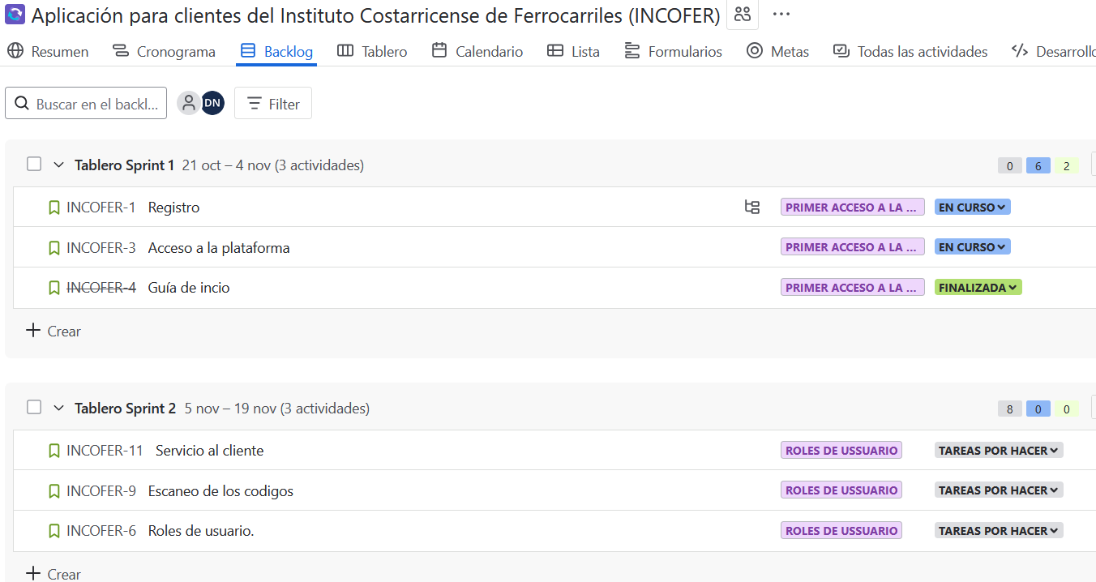
Cada historia de usuario, pertenece a su respectiva épica y en total tienen un puntaje máximo de 8 puntos.

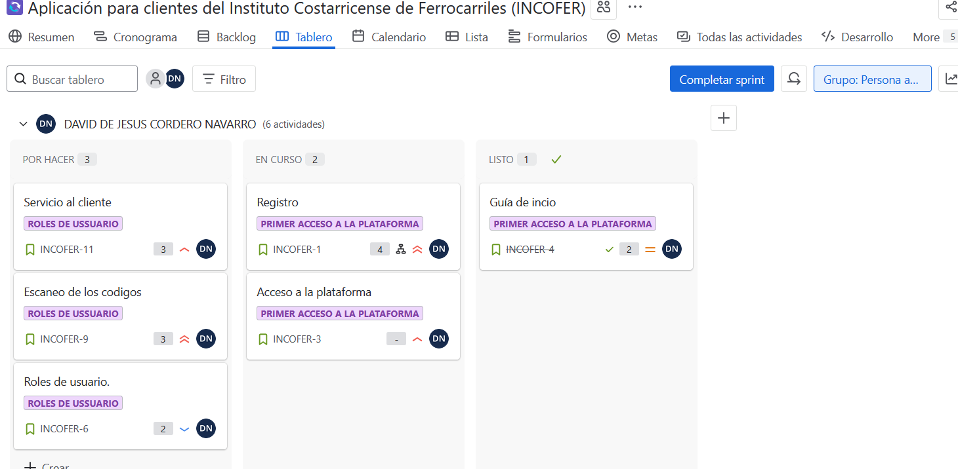
Muestra del backlog divido en épicas las cuales están agrupadas en “sprints” de 2 semanas.
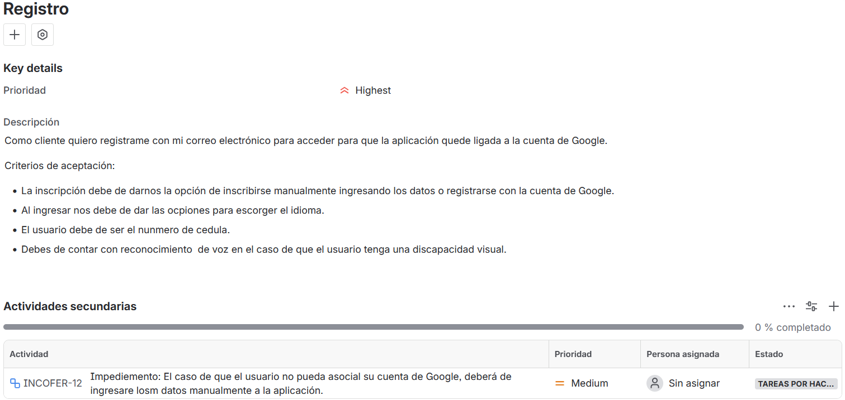
Historia de usuario la cual pertenece a la épica del primer acceso a la plataforma, incluye impedimento y comentarios de aceptación.

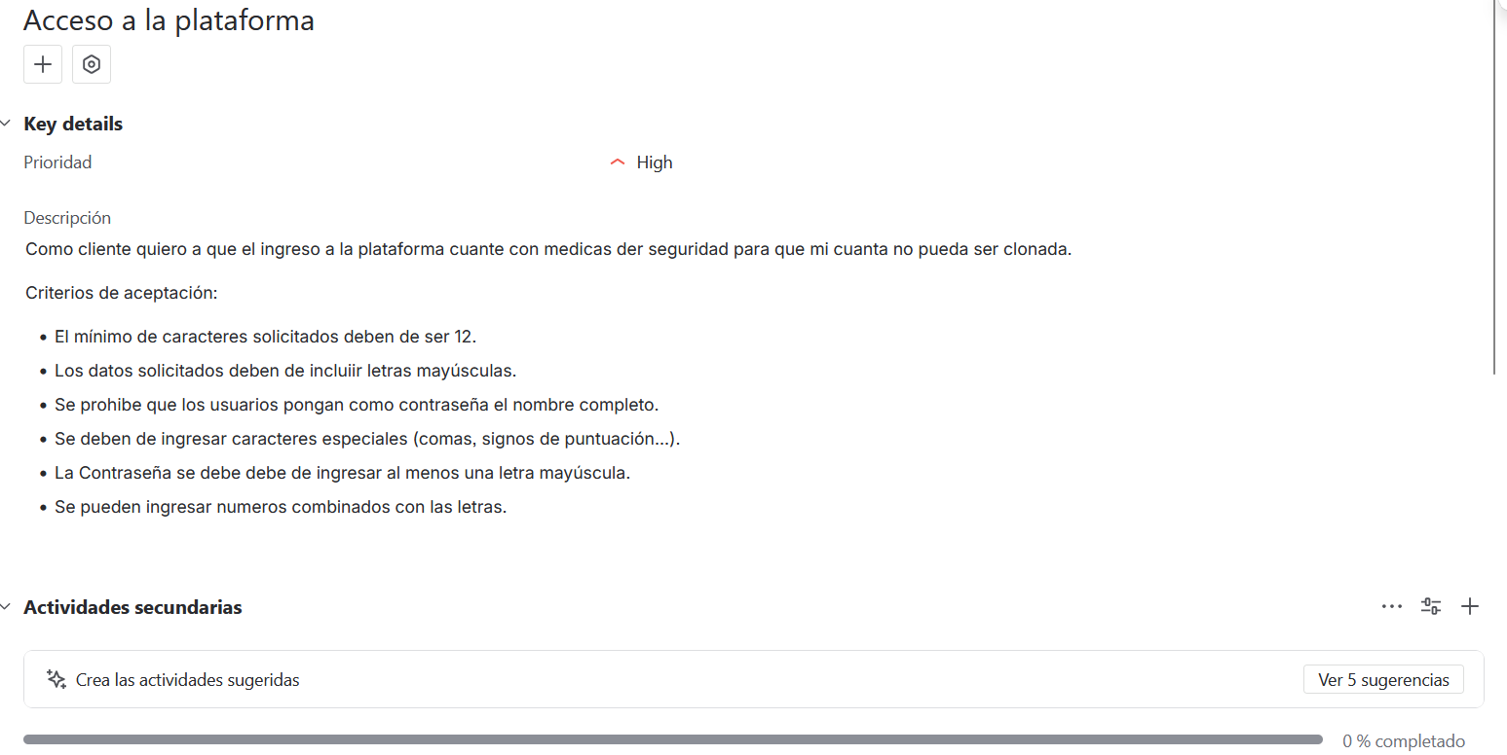
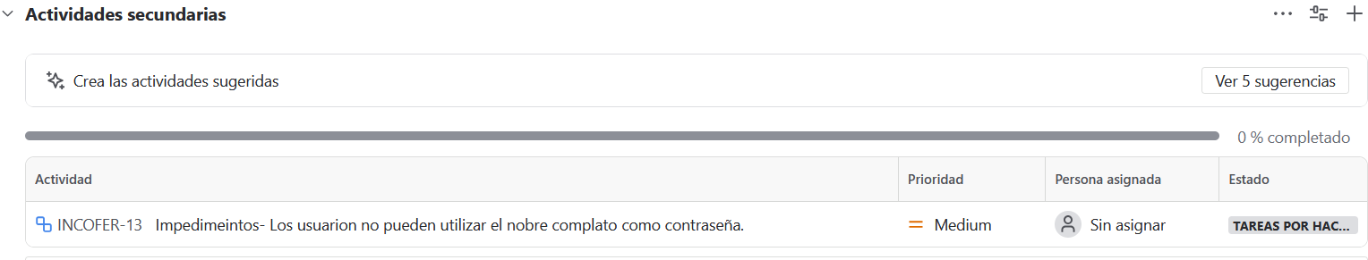
Historia de usuario la cual pertenece a la épica del primer acceso a la plataforma, incluye impedimento y comentarios de aceptación.

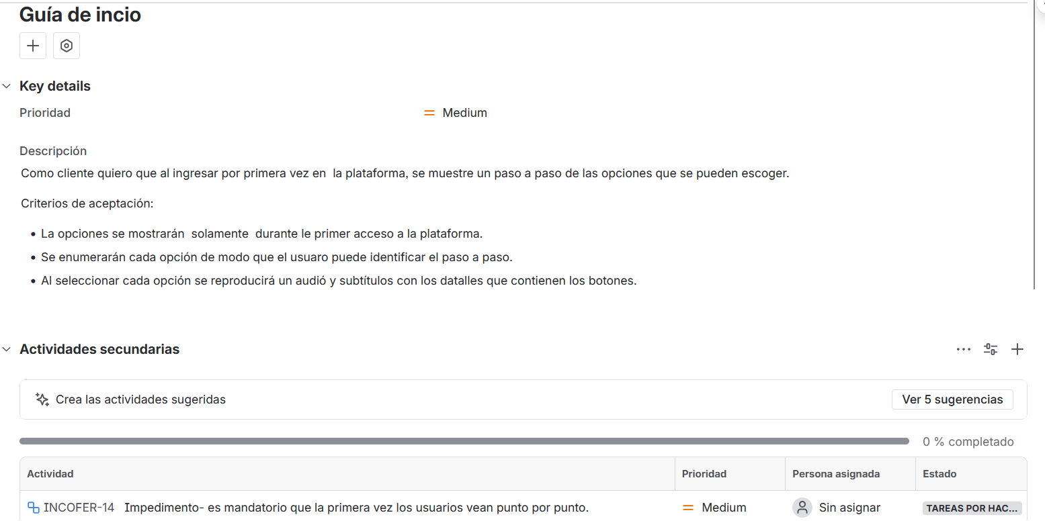
Historia de usuario la cual pertenece a la épica del primer acceso a la plataforma, incluye impedimento y comentarios de aceptación.

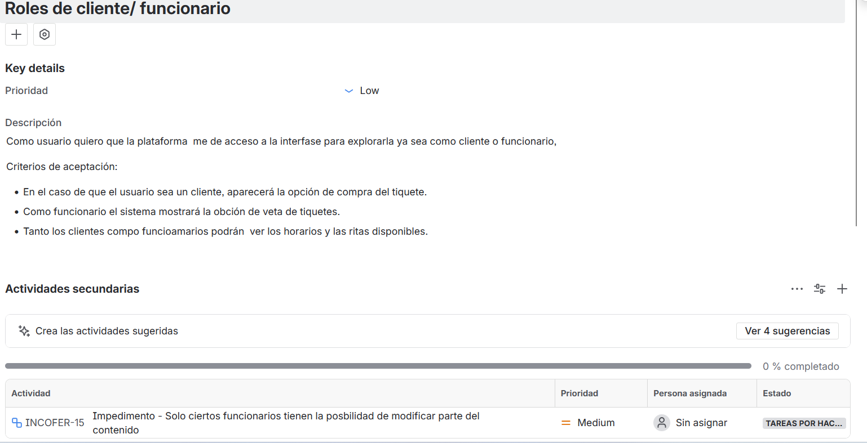
Historia de usuario la cual pertenece a la épica de “Roles de usuario”, incluye impedimento y comentarios de aceptación.

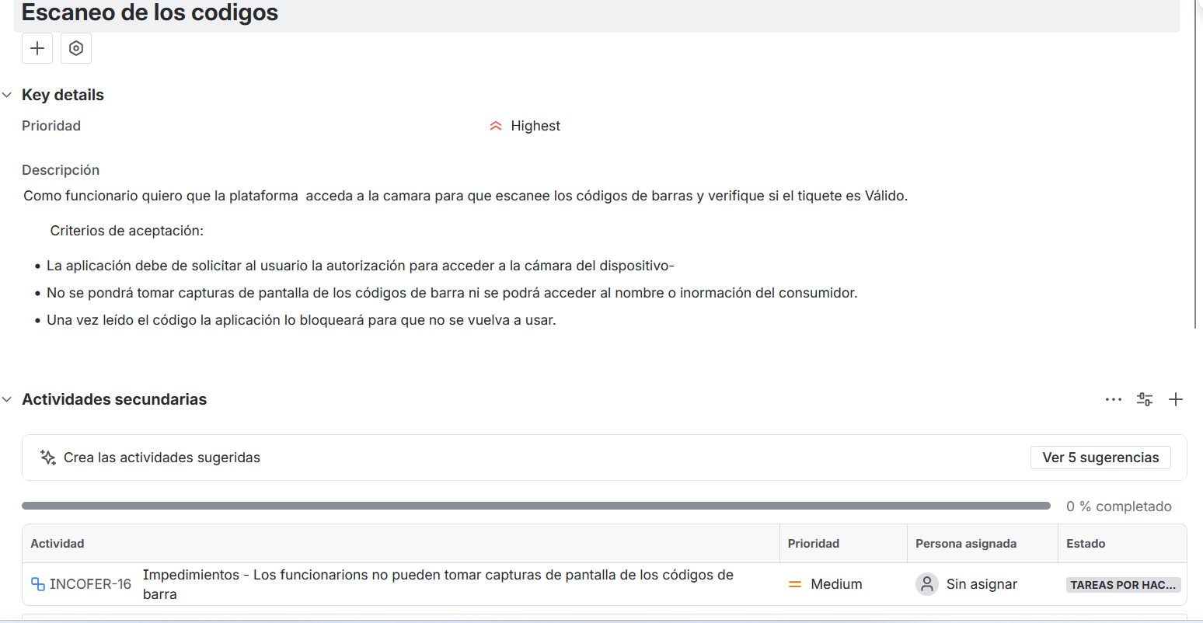
Historia de usuario la cual pertenece a la épica de “Roles de usuario”, incluye impedimento y comentarios de aceptación.

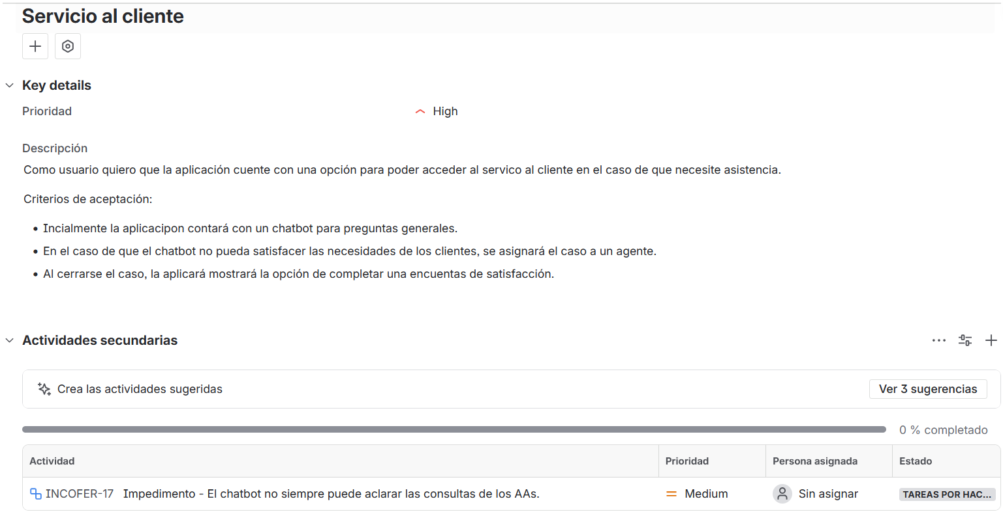
Historia de usuario la cual pertenece a la épica de “Roles de usuario”, incluye impedimento y comentarios de aceptación.

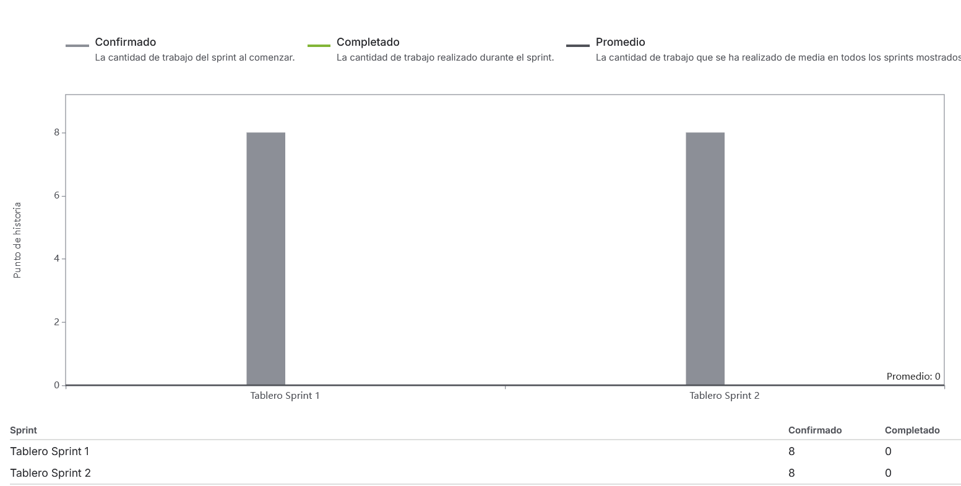
Gráfica que hace referencia a los informes.

